＊『罫線』→『表のグリッド線の表示』にしてから画面を見てください。グリッド線は動かさないよう注意してください。  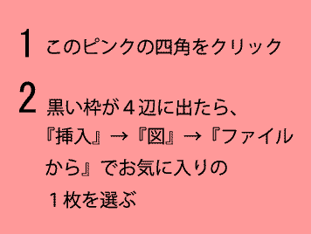 |  | ここにタイトルを入力  ここにタイトルを入力

